大闸蟹喂养要吃什么，自制大闸蟹饲料配方增长快
在大闸蟹养殖过程中，不能喂养单一类型的饲料，要根据大闸蟹的食性来进行合理的喂养管理。优质的饲料自配方它不仅营养丰富，还能降低养殖成本从而提高养蟹的经济收入,下面一起来了解一下大闸蟹饲料自配料的方法：
大闸蟹饲料自配料
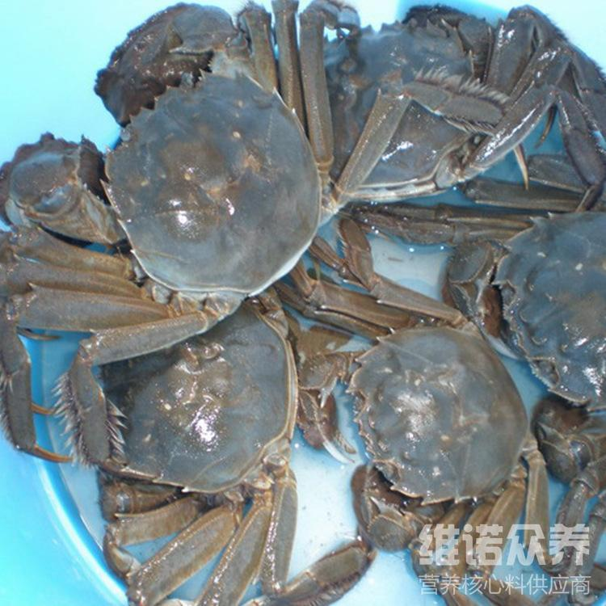​
一、阳澄湖大闸蟹饲料自配料：
配方一：鱼粉21%、豆饼粉16%、菜饼粉15%、玉米粉15.7%、麸皮18%、甘薯粉10%、植物油3%、无机盐添加剂1%。维诺水产多维0.1%，维诺霉清多矿0.1%，维诺复合益生菌0.1%。
配方二：蚕蛹粉20%、大麦粉20%、菜饼粉30%、稻草粉8%、甘薯粉20%、骨粉1.7%。维诺水产多维0.1%，维诺霉清多矿0.1%，维诺复合益生菌0.1%。
配方三：进口鱼粉20%、发酵血粉15%、豆饼粉22%、棉仁饼粉15%、小麦麸14.7%、玉米粉10%、骨粉3%、维诺水产多维0.1%，维诺霉清多矿0.1%，维诺复合益生菌0.1%。
配方四：豆饼45%、麸皮27%、土面10%、骨粉13.2%、海带粉4.5%、维诺水产多维0.1%，维诺霉清多矿0.1%，维诺复合益生菌0.1%。
大闸蟹的养殖是一种重要的农业养殖项目，饲养方法也是极简单，采用自己配制的大闸蟹饲料配方，营养均衡，降低饲养成本，提高饲料利用率。水产多维补充多种维生素，快速生长，抗应激，提高免疫力，让大闸蟹健康成长，增强养殖户经济效益。

